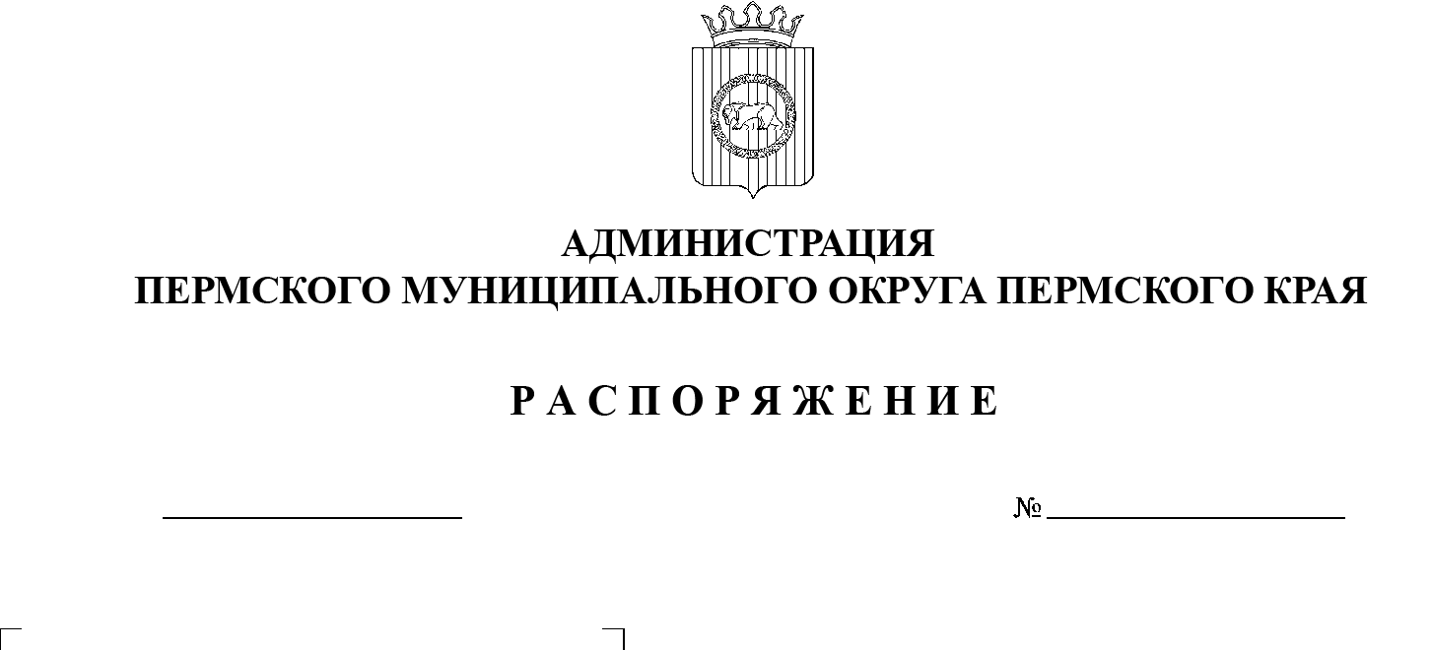
01.11.2023
СЭД-2023-299-01-01-07.С-358
О внесении изменений
в распоряжение администрации Пермского муниципального округа Пермского края
от 11 мая 2023 г.
№ СЭД-2023-299-01-01-07.С-183 «О порядке подготовки правовых актов
в администрации Пермского муниципального округа Пермского края»

На основании пункта 6 части 2 статьи 30 Устава Пермского муниципального округа Пермского края, в целях упорядочения процесса подготовки правовых актов в администрации Пермского муниципального округа Пермского края:
1. Внести в распоряжение администрации Пермского муниципального округа Пермского края от 11 мая 2023 г. № СЭД-2023-299-01-01-07.С-183 «О порядке подготовки правовых актов в администрации Пермского муниципального округа Пермского края» следующие изменения:
1.1. подпункт 5.9.1 пункта 5.9 раздела V порядка подготовки постановлений и распоряжений администрации Пермского муниципального округа Пермского края исключить;
1.2. пункт 5.6 раздела V порядка подготовки распоряжений и приказов руководителя аппарата администрации Пермского муниципального округа Пермского края, руководителей функциональных и территориальных органов, распоряжений и приказов функциональных подразделений администрации Пермского муниципального округа Пермского края исключить.
2. Разместить настоящее распоряжение на сайте Пермского муниципального округа в информационно-телекоммуникационной сети Интернет (www.permokrug.ru).
3. Настоящее распоряжение вступает в силу со дня его подписания.

Временно исполняющий полномочия
главы муниципального округа И.А. Варушкин

